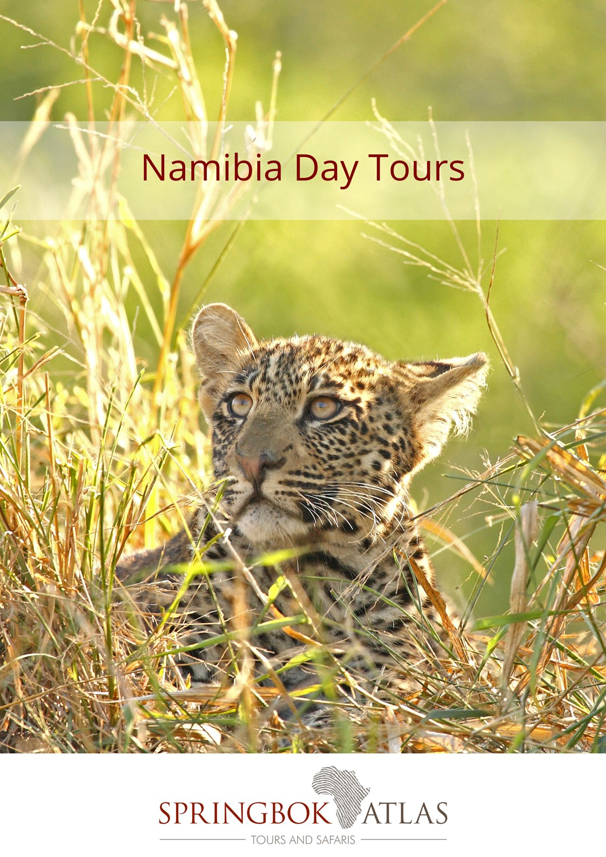

Windhoek City Tour
HALBTÄGIG| TOUR CODE SW1
PREIS: NAD 585.00 pro Person
Wir besuchen die Christ Church, ein historisches Wahrzeichen, das nach den Kriegen zwischen den Deutschen, Khoikhoi, Herero und Ovambo gebaut wurde. Wir fahren weiter zumTintenpalast, derzeit Sitz der Nationalversammlung und zu den Parlamentsgärten, wo sich das erste nach der Unabhängigkeit errichtete Denkmal befindet: eine Bronzestatue des Herero-Häuptlings Hosea Kutako. Wir besuchen das Reiterdenkmal, ein umstrittenes Denkmal, das den Soldaten und Zivilisten, die auf der deutschen Seite im Herero- und Namaqua-Krieg gefallen sind, gewidmet ist, sowie den im kap-holländischen Stil erbauten Bahnhof und des Alten Fort, das als Hauptquartier der kaiserlichen deutschen Schutztruppe während der Kolonisation von Süd-West-Afrika entworfen wurde.

Überblick: Minimum 2 Gäste | Abfahrt täglich von Klein Windhoek und Windhoek City Hotels ±14h00 | Ende ±17h00 | Dauer ±3 Std.

Walvis Bay Dolphin & Seal Catamaran Cruise
HALBTÄGIG | TOUR CODE STMC
PREIS: NAD 830.00 pro Person
Abfahrt vom Walvis Bay Yacht Club und weiter in die wunderschöne Bucht, die prächtiger ist als man zunächst sehen kann - ein Schiffswrack, Leuchtturm, Austernbänke, verschiedene Vogelarten, Robben und eine Fülle von Meeresbewohnern. Während der Fahrt entlang der Austernbänke, wird der Guide interessante Informationen über die kultivierten Walvis Bay Austern mit Ihnen teilen. Eine Verkostung dieser Delikatessen ist eingeschlossen. Weiter geht es zum Pelican Point, um einen näheren Blick auf den Leuchtturm zu werfen. Sie können heute noch die alten Gleise der Versorgungsbahn sehen, aus der Zeit als Leuchtturmwärter den Turm bewohnten. Drei verschiedene Arten von Delphinen sind in der Bucht zuhause: Heaviside-Delfine (Schwarz-Weiß Delfine) – die nur an der Namibischen Küste vorkommen – Schwarz Delfine und Große Tümmler. Zwischen Juli und November können die größeren Säugetiere wie Südkaper (Glattwal) und Buckelwale gesichtet werden und mit etwas extra Glück zeigen sich die mächtigen Killerwale (Orcas). Halten Sie Ausschau nach dem Mondfisch (Mola Mola) und Lederschildkröten. All dies können Sie sehen, während Sie sich bequem im Salon oder an Deck entspannen und ein Glas Sekt und leckere Snacks genießen.

Überblick: Minimum 2 Gäste | Abfahrt täglich ±08h30 auf Anfrage| Ende ±12h30 | Dauer – ±3½ Std| Bringen Sie warme Kleidung | Transfer zwischen Swakopmund und Walvis Bay nicht eingeschlossen.

Swakopmund Living Desert Tour
HALBTÄGIG | TOUR CODE SS2
PREIS: NAD 995.00 pro Person
Die Living Desert Tour ist eine einzigartige Geländewagenfahrt durch die Dünen außerhalb von Swakopmund. Der Guide hat die Fähigkeit, die Lebewesen dieser scheinbar toten Umgebung zu finden: Zwergpuffotter, Palmato Geckos, Namaqua Chamäleons, Fitzsimons Skinks (Glattechsen), Sand-Tauchende Eidechsen und Skorpione. Erfahren Sie mehr über das Pflanzenleben der Wüste, über ihre Insekten und Mineralien und erleben Sie eine "brüllende" Düne.

Überblick: Minimum 2 Gäste | Abfahrt täglich 08h00 auf Anfrage| Ende 13h30 | Dauer – ±5½ Std| Kostenloser Abholservice von Swakopmund Stadthotels und Gästehäusern verfügbar.

